Тема урока: Марк хочет быть пилотом. (Mark wants to be a pilot.)
Дата проведения: 04.03.21
Тип урока: урок обобщения и систематизации знаний.
Цель урока: формирование у детей иноязычной коммуникативной компетенции.
Задачи урока: систематизировать знания ребят в рамках темы «Мир моих увлечений», обсудить с учениками, кем они хотят стать в будущем; развивать навыки чтения, письма и говорения.
Планируемые результаты:
Предметные:
- формирование активного и пассивного лексического запаса по темам «Мои увлечения», «Профессии».
- формирование навыков употребления структуры can / can’t, like to do, want to be..
- развитие произносительных навыков.
- развитие навыков чтения.
- воспитание дружелюбного отношения и толерантности к носителям другого языка.
Личностные:
- формирование представления о мире, как о многоязычном и поликультурном сообществе;
- формирование доброжелательности, уважения и толерантности к другим странам и народам;
Познавательные:
- самостоятельное выражение и формулирование познавательной цели;
- осознанное и произвольное построение речевого высказывания в письменной форме;
- рефлексия процесса и результата деятельности;
Логические: сравнение, подведение под понятие, выведение следствий;
Регулятивные:
- целеполагание;
- контроль и оценка;
Коммуникативные:
- планирование учебного сотрудничества с учителем и сверстниками – определение целей, функций участников, способов взаимодействия;
- постановка вопросов;
- умение с достаточной полнотой и точностью выражать свои мысли;
Метапредметные:
- развитие эмоциональной и познавательной сфер;
- формирование мотивации;
- овладение умением работы с различными компонентами УМК;
Формы работы с классом:
- групповая
Оснащение урока: Компьютер, проектор, интерактивная панель, презентация, раздаточный материал (карточки со словами), доска.
Ход урока:
На доске написаны тема урока и дата.
- Организационный момент.
T: Good afternoon. How are you? Take your sits, please. I am very glad to see you. Who is absent today?
- Речевая и фонетическая разминка.
T: Let’s start with a little warming-up. On the board, you can see sounds and words, lets read them. Very well done! (читают звуки и слова)
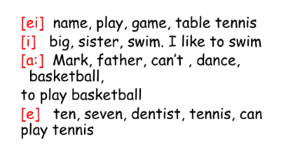
- Подведение к теме урока.
T: Look at the photo. What can you see? Who can you see? What does he like to do? What does he want to be? (На доске – фото, картинки)
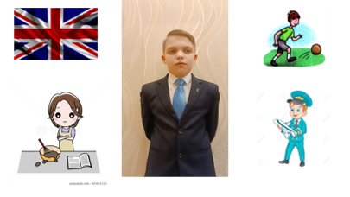
T: What is the topic today? O чем мы будем говорить сегодня на уроке? Совместная формулировка темы урока.
T: Today we are going to watch a video with a boy who wants to be a pilot. Как мы выяснили, сегодня мы будем говорить о мальчике, который хочет быть пилотом. Давайте повторим слова, которые помогут лучше понять, что нам расскажет Марк.
- Повторение лексики и грамматики.
Учащиеся получают картинки и слова, которые должны сопоставить. (работают в парах).
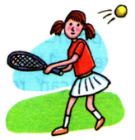 play football
T: Lets read the words. What can you do? Well done!
Lets do the task on the board. https://wordwall.net/ru/resource/960064/can-cant/ks1-can-cant (сопоставляют картинку с предложениями на интерактивной панели)
T: Now lets revise the professions. What are they? (Ученики проговаривают предложения, кем являются эти люди). What do you want to be?
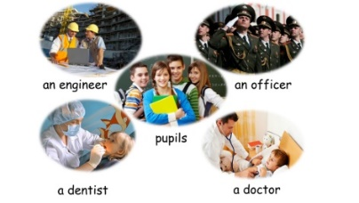
- Физкультминутка. (Action words)

- Развитие навыков аудирования.
Т: Now we are ready to listen to Mark. (Учащиеся смотрят и слушают видеозапись с монологом).
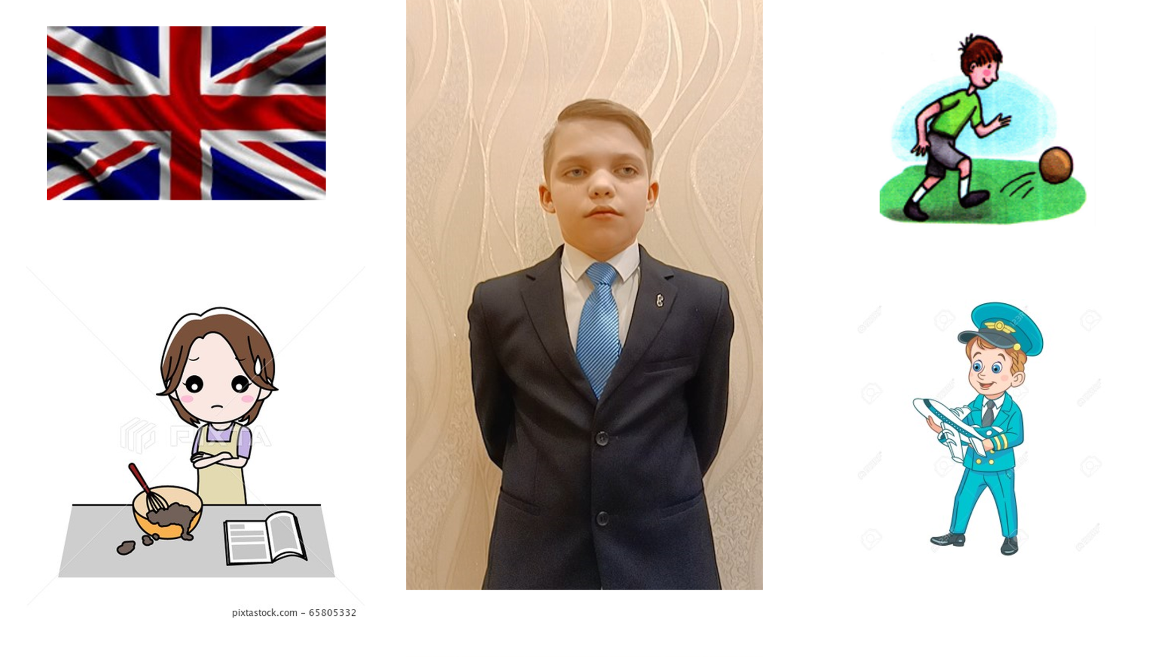
- Работа над письмом и чтением на основе прослушанного текста.
Учитель раздает детям карточки с текстом с пропущенными словами. Дети в парах вписывают недостающие слова в тексте. Учащиеся по очереди читают предложения.
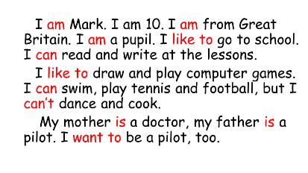
T: Read the sentences and agree or disagree.
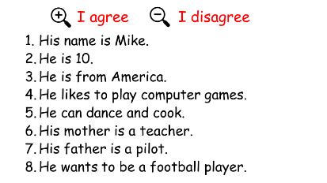
- Рефлексия.
T: All right. Now it’s time to answer our main question – What do you want to be? (Ребята говорят, кем хотят стать.)
Что вы узнали сегодня на уроке? Как сказать, кем вы хотите стать? Какое задание вам понравилось больше всего? Где вы можете применить знание данных слов?
- Подведение итогов урока.
Учитель оценивает деятельность учащихся на уроке.
T: Все молодцы. Давайте подведем итог. Пожалуйста, поднимите руку, кто сегодня узнал что-то новое/ научился чему-то новому/вспомнил то, о чем забыл?
Домашнее задание. Дописать текст о себе. (карточка)

